РУС ИНСТРУКЦИЯ ПО МОНТАЖУ И ЭКСПЛУАТАЦИИ

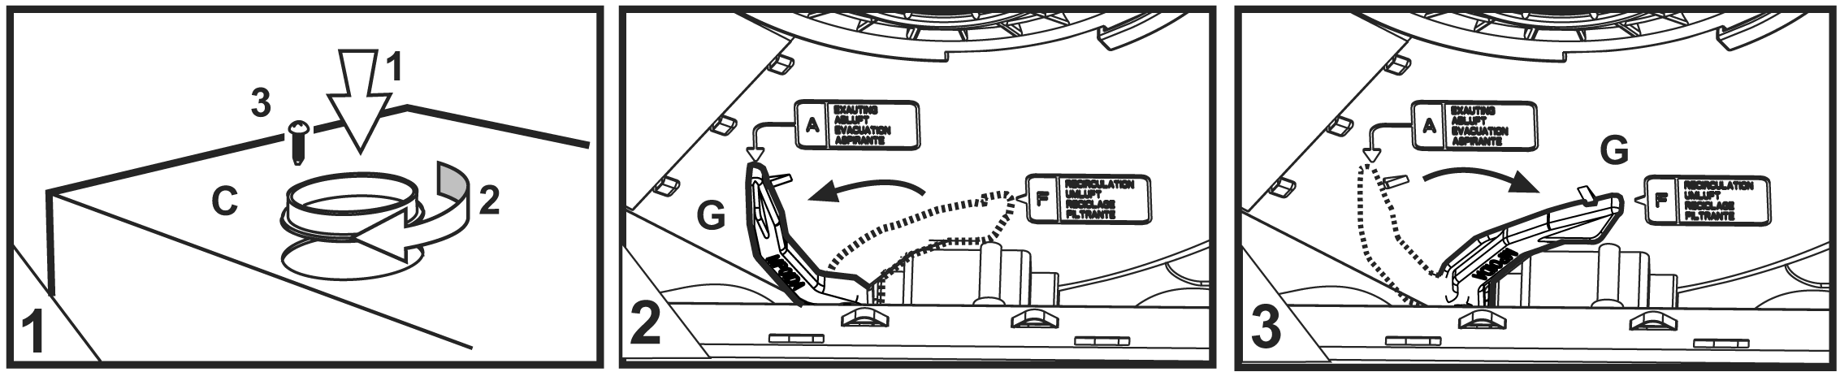

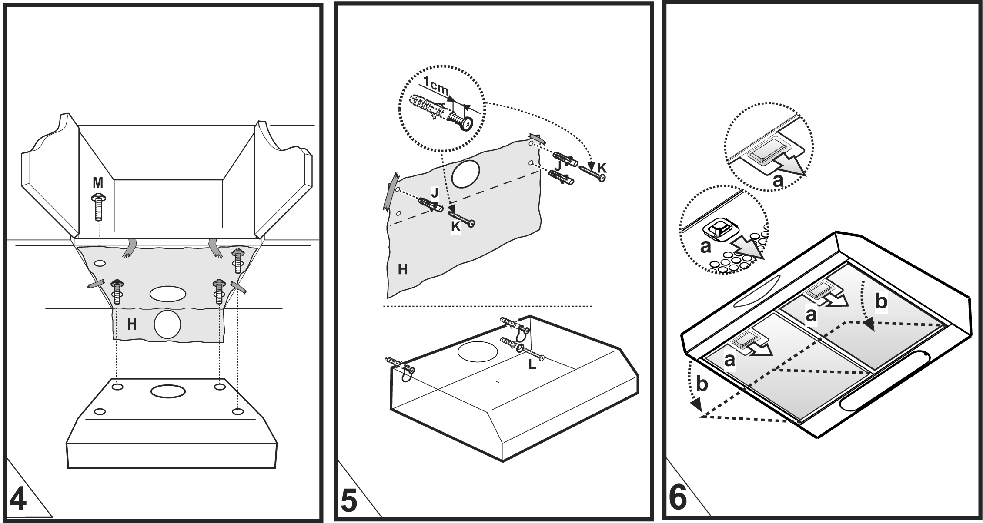

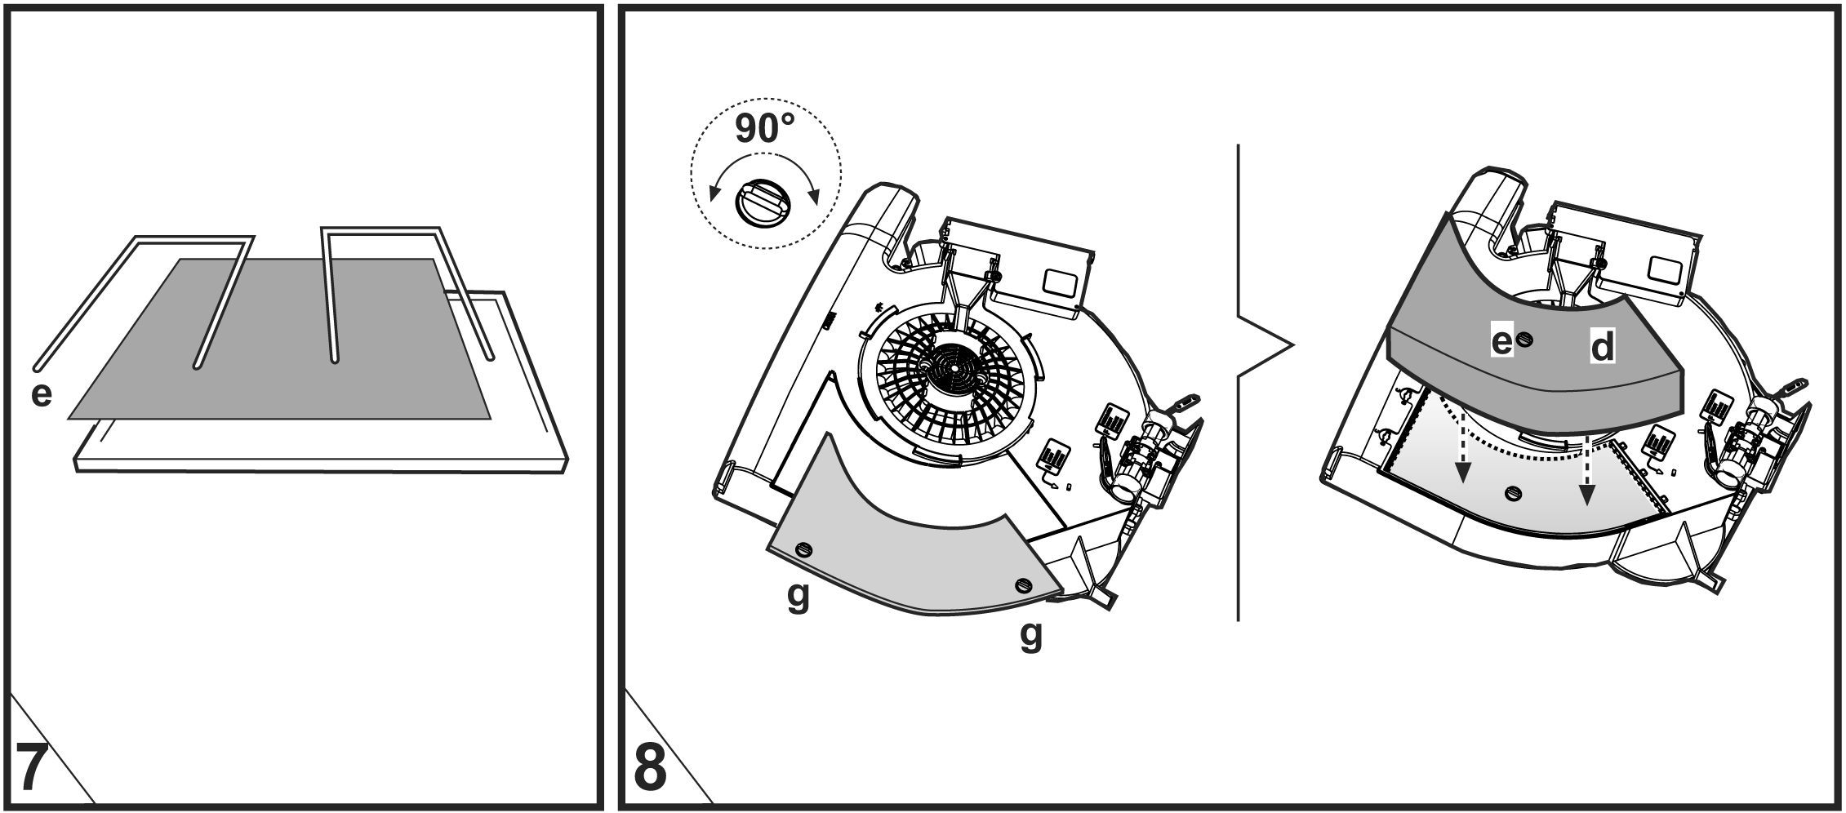

РУС

Отверстие для выхода воздуха (В2) находится на верхней стороне вытяжки.
Прикрепите на нее элемент С. Рисунок 1.
Проверьте, находится ли выключатель на внутренней стороне (G) в положении «отвод воздуха» (А). Рисунок 2.
В случае невозможности отвода из помещения дыма и пара, образующихся во время приготовления пищи, вытяжку можно использовать в режиме рециркуляции.
Для этого нужно установить угольный фильтр, отводящее отверстие которого находится на передней стороне вытяжки, прямо над панелью управления, покрытое решеткой. Проверьте, находится ли выключатель G в положении F. Рисунок 3.
Предупреждение: отводящую трубу необходимо заказать отдельно.

Подключение к электросети:
Сетевое напряжение должно соответствовать напряжению, указанному в табличке (этикетке с техническими данными), которая находится на внутренней стороне вытяжки. Если в вытяжке имеется штепсель, вставьте его в розетку. Если штепселя нет, установите двухполюсный выключатель, в соответствии с предписаниями техники безопасности. Расстояние между контактами выключателя должно составлять не менее 3 мм.

Монтаж:
Вытяжка должна находиться на расстоянии не менее 50 см от варочной поверхности (для электрических плит) и не менее 65 см (для газовых и комбинированных плит).
Вытяжку можно установить на стену или на дно подвесного элемента кухонного гарнитура. Если к вытяжке прилагается шаблон Н, используйте его при подготовке отверстий. Если шаблон не прилагается, прислоните вытяжку к стене или ко дну подвесного шкафчика, и обозначьте места, где будут просверлены отверстия (Вам понадобится по меньшей мере 3 отверстия диаметром 8 мм для монтажа на стену, или 4 отверстия диаметром 2,5 мм для крепления к подвесному кухонному элементу). Рисунки 4-5.

Монтаж «под шкафчик» (подвесной элемент кухонного гарнитура):
Прикрепите вытяжку с помощью 4-х винтов с внутренней стороны шкафчика. Рисунок 4.

Монтаж на стену:
В верхнее просверленное отверстие вставьте стенные дюбеля J и два винта K, снимите решетку и повесьте вытяжку на винтах. Затем изнутри вставьте третий винт L, и все три винта тщательно и надежно привинтите. Рисунок 5.

Предупреждение:
Управлять вытяжкой могут только взрослые. Не разрешайте детям дотрагиваться до панели управления или играть с аппаратом.
Не используйте вытяжку, если решетка установлена неправильно! Всасываемый воздух не должен направляться в отводящую трубу для дыма и пара другого аппарата, который питается от неэлектрического источника питания.

Если Вы используете вытяжку одновременно с другими приборами, которые питаются от других видов энергии, следует обеспечить достаточное соответствующее проветривание помещения.

Под вытяжкой строго запрещается готовить блюда на открытом огне (например, блюда «фламбе»). Использование открытого огня приведет к повреждению фильтров и может вызвать пожар, поэтому избегайте использовать открытый огонь. Процесс жаренья постоянно контролируйте, во избежание возможного возгорания горячего масла. Строго соблюдайте технические предписания и правила техники безопасности местных органов в части выделения дыма.

Работа:
Панель управления находится спереди, в центре, и позволяет включать, выключать вытяжку, а также устанавливать различные скорости работы аппарата.
В случае образования большого количества дыма и пара выбирайте высокую мощность всасывания. Мы также рекомендуем включать вытяжку за 5 минут до начала приготовления, и оставить вытяжку работать в течение еще 15 минут после завершения приготовления.

Повседневный уход:
До начала каких-либо работ по очистке и уходу за вытяжкой обязательно отключайте ее из электросети.

Жировой фильтр:
В вытяжке может быть установлен один из следующих типов жировых фильтров:

А. Бумажный фильтр необходимо заменять один раз в
месяц, или – если Вы используете фильтр с окрашенной
верхней частью, после того, как окрашенная часть станет
видна сквозь решетку.
В. Металлический фильтр необходимо один раз в месяц
мыть вручную или в посудомоечной машине, с
использованием неагрессивного моющего средства. Если
Вы моете металлический фильтр в посудомоечной
машине, установите пониженную температуру мытья и
программу «быстрое мытье».

Металлический фильтр, в случае мытья в посудомоечной машине, может изменить цвет. Это не влияет на его функциональные возможности.

Техобслуживание жирового фильтра:
- Отключите вытяжку из электросети.
- Откройте решетку или снимите отдельный металлический жировой фильтр (в этом случае сразу же очистите фильтр). Рисунок 6 (a-b).
- Вытяжка, в которой установлен только бумажный фильтр: снимите устройство, которое держит бумажный фильтр (держатель фильтра). Рисунок 7 (е).
- Снимите загрязненный жировой фильтр.
- После того, как Вы заменили жировой фильтр или очистили его (в зависимости от модели) установите его на место, для этого выполняйте вышеуказанные действия в обратном порядке. Убедитесь, накрыта ли вся поверхность, выделяющая дым и пар.

Угольный фильтр
Этот фильтр нельзя очищать или восстанавливать. Угольный фильтр задерживает неприятные запахи, образующиеся во время приготовления. Его надо заменять каждые 4 месяца.
Угольный фильтр следует заказывать отдельно.

Установка или снятие угольного фильтра:
- Отключите вытяжку из электросети.
- Откройте решетку или снимите отдельный жировой фильтр (в зависимости от модели). Рисунок 6 (a-b).
- Чтобы извлечь угольный фильтр, поверните ручки на 90 градусов и откройте крышку. Рисунок 8 (g).
- Установите угольный фильтр, как показано на рисунке 8 (d).
- Поверните ручку, закрывающую угольный фильтр, на 90 градусов (поверьте, прикреплен ли фильтр; если нет, то поверните ручку еще на несколько градусов). Рисунок 8 (е).
- Закройте отсек угольного фильтра.
- Установите решетку или жировой фильтр на место.

Если Вы хотите устранить угольный фильтр, повторите процедуру в обратном порядке.7

Замена лампочки:
- Отключите вытяжку из электросети.
- Откройте решетку или снимите отдельный жировой фильтр (в зависимости от модели). Рисунок 6 (a-b).
- Отвинтите неисправную лампочку и замените ее овальной лампочкой с мощностью 40 Вт (Е14).

Если освещение не работает, прежде чем вызывать специалиста из сервисной службы, убедитесь в правильности установки лампочки в корпусе.

Очистка:
Вытяжку следует регулярно очищать снаружи и внутри. Используйте влажную ткань и нейтральные жидкие моющие средства. Нельзя использовать едкие очистители. Перед очисткой всегда отключайте аппарат из электросети.

Изучите рисунки на первых страницах данной брошюры.
Следуйте рекомендациям, данным в этом руководстве по эксплуатации.

Производитель не несет никакой ответственности за возможные повреждения, ущерб или возгорания, которые возникли вследствие несоблюдения данной инструкции.

